目录
定义 1
使用说明 1
注意事项 2

数据合并提供者使用说明

定义
数据合并提供者是一类扩展的语义提供者，用来对多个元定义做合并操作。

使用说明
进入语义模型设计向导，点击业务数据，就会看到数据合并提供者。
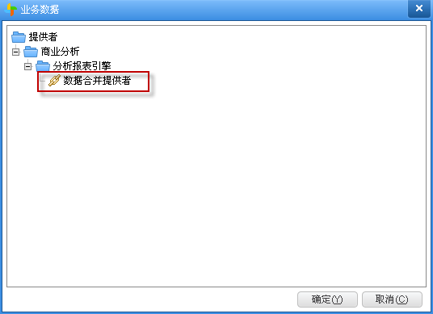

双击数据合并提供者，会弹出数据合并提供者-编辑 界面。
其中：上面部分用于编辑该数据合并提供者的编码和显示名称，和普通提供者操作相似。
中间部分用于添加，删除，移动所添加的元定义。

注意事项
- 该提供者只支持对元定义做合并操作，即语义模型，数据字典，数据仓库元数据。
- 另外，由于是做合并操作，所选取的元定义个数不能少于2个。元定义对应的元数据要相同，也就是说查询字段要一致，否则，做合并操作时，数据库会报错。
- 合并方式，支持 合并（去除重复行）和合并（保留重复行）两种。
合并（去除重复行）代表sql语法中的union，对结果集中相同的数据行，只保留一份。合并（保留重复行）代表sql语法中的union all，对结果集中相同的数据行，全部保留。

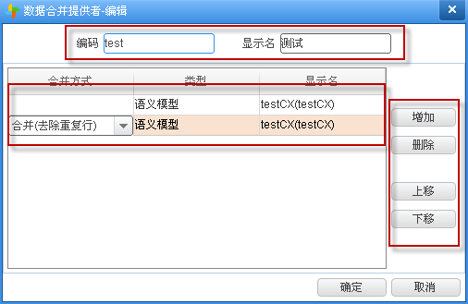

元定义数少于2个，校验会报错。
